 | О К Т О М В Р И    02.10 - 14.10.2023 г.  Изложба "Добре дошла , Есен"​  16.10 - 31.10.2023 г.  Изложба "Тайните на Черно море"​  31.10.2023 г.  "Смел моряк"​ – състезателни игри  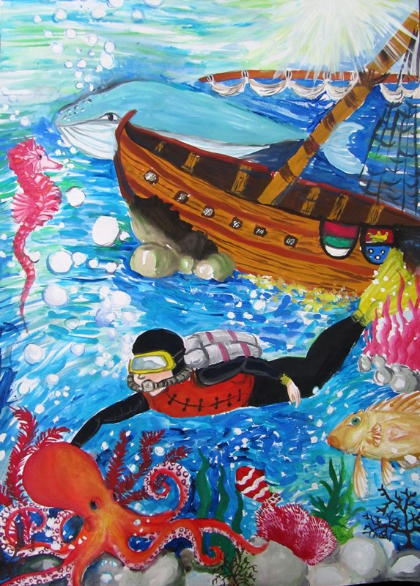
  С Е П Т Е М В Р И
  
  15.09.2023г.
  Откриване на учебната година
  в групата
  Н О Е М В Р И  1.11.20203г.  Ден на народните будители -  изложба „Великите Българи”  06.11- 21.11.2023 г.  Изложба " Моето семейство"​  21.11.2023г.  Ден на християнското семейство  - тържество в групата  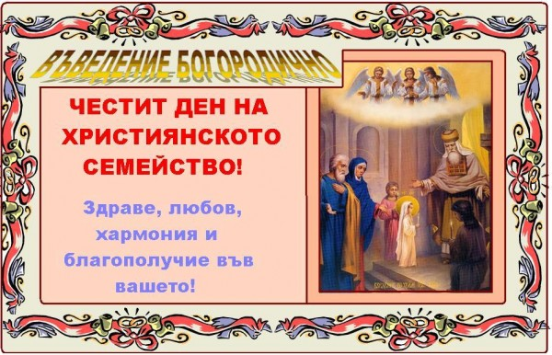 | 1.11.2014 год.  21.11.2014 год
Д Е К Е М В Р И  1.12. – 25.12.2023 год.  Изложба "Зимни фантазии"​  08.12.2023 год.  "Коледна работилница"​  11.12. – 15.12.2023 год.  Благотворителен Коледен базар  19.12.2023год.  „Коледа е дошла” – тържествено посрещане на Дядо Коледа в групата   | Я Н У А Р И  „Здрави, силни да растем!” –  беседа за здравето   | Ф Е В Р У А Р И  19.02.2023год.  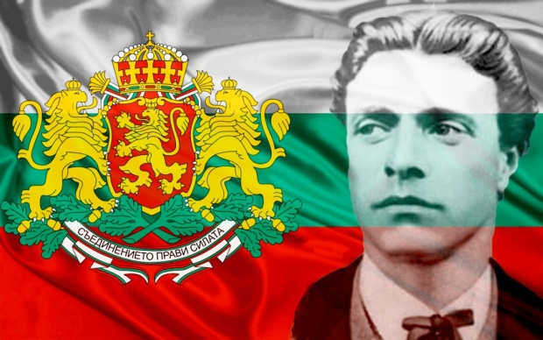  ”Национални герои”- Васил Левски –  открита педагогическа ситуация за родители
М А Р Т  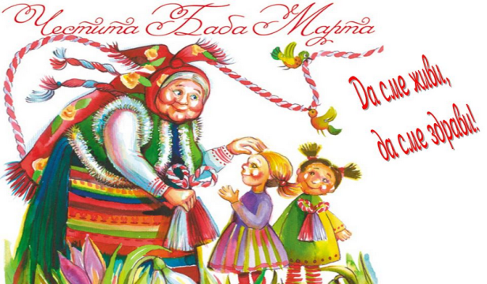1. 03.2023г.  Баба Марта- тържествено посрещане на Баба Марта.  3.03.2023 г. - „Моя страна, моя България” –изложби посветени на  3 ^{ти} март – Национален празник на България  8.03.2023 г.  “За тебе, мамо” –тържество в детската градина  11.03 – 17.03.2023 г. - „Кукери”- приобщаване към българските традиции обичаи  22.03.2020 г.  Първа пролет –посрещане на пролетта | А П Р И Л  02.04.2023 г.  Международен ден на детската книга –четене на приказки от родители  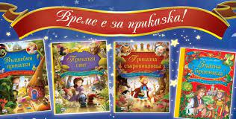  22.04.2023 г.  „Ден на планетата Земя” – изложби посветени на Земята  27.04 – 28.04.2023 г.  Цветница и Лазаровден - приобщаване към българските традиции и обичаи   | М А Й  02.05.2023 г.  „Велики Четвъртък” - тържествено отбелязване в детската градина    09.05.2023 г. - Ден на Европа  11.05.2023 г.  Ден на Кирил и Методий  24.05.2023 г.  Ден на славянската писменост и култура –празнично шествие  

